CV302 皮带输送机与变频器异常报警处理手册
文档编号：DOC-CV302 版本：V1.0-模拟语料 系统：包装输送系统 设备：CV302 变频皮带输送机 区域：包装车间三层输送线
用途：模拟工业知识库语料，用于 RAG / GraphRAG / 表格解析 / 图片绑定 / 报警处置问答测试。非真实操作规程。

1. 适用范围与系统边界
输送机系统涉及变频器、拉绳急停、跑偏开关、零速开关、编码器、制动器和除尘联锁。本文档用于测试机械、电气、仪表混合故障的 GraphRAG 检索。
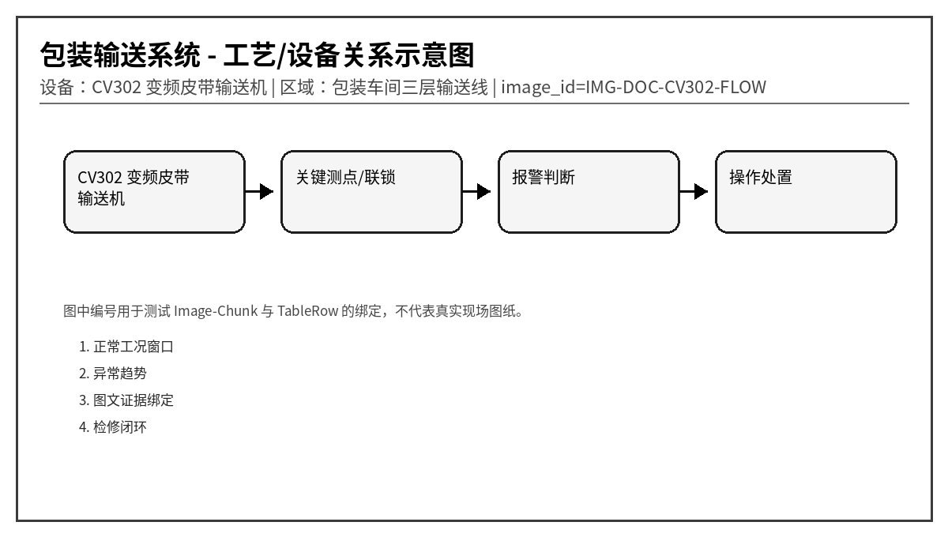
图 1 包装输送系统示意图，image_id=IMG-DOC-CV302-FLOW

2. 正常运行窗口
位号 | 参数 | 单位 | 正常范围 | 说明
CV302_SPD | 皮带速度 | m/s | 0.8 ~ 1.2 | 低速可能堵料
CV302_VFDI | 变频器电流 | A | < 额定 100% | 过流检查卡滞
CV302_ALIGN | 跑偏开关 | 0/1 | 0 正常 | 1 表示跑偏
CV302_ZSS | 零速开关 | Hz | > 0.2 | 反馈丢失需停机
CV302_BRK | 制动器反馈 | 0/1 | 运行时释放 | 未释放会过流

3. 报警总览表
报警码 | 报警名称 | 等级 | 触发位号 | 触发条件 | 关联图片ID
CV302-A001 | 皮带速度低 | 中 | CV302_SPD | 速度 < 0.65 m/s 持续 15 s | SPD
CV302-A002 | 变频器过流 | 高 | CV302_VFDI | 电流 > 额定 130% 持续 3 s | VFD
CV302-A003 | 皮带跑偏 | 高 | CV302_ALIGN | 任一跑偏开关动作超过 5 s | ALIGN
CV302-A004 | 电机轴承温度高 | 中 | CV302_MBT | 温度 > 85℃ 持续 60 s | MBT
CV302-A005 | 拉绳急停动作 | 高高 | CV302_PULL | 拉绳开关回路断开 | PULL
CV302-A006 | 溜槽堵料 | 高 | CV302_CHUTE | 堵料开关动作超过 10 s | CHUTE
CV302-A007 | 零速开关故障 | 中 | CV302_ZSS | 运行命令存在但零速反馈为 0 | ZSS
CV302-A008 | 编码器信号丢失 | 中 | CV302_ENC | 编码器脉冲 5 s 无变化 | ENC
CV302-A009 | 制动器释放失败 | 高 | CV302_BRK | 启动命令后制动器未释放 | BRK
CV302-A010 | 除尘联锁未满足 | 中 | CV302_DUST | 除尘风机未运行或压差异常 | DUST

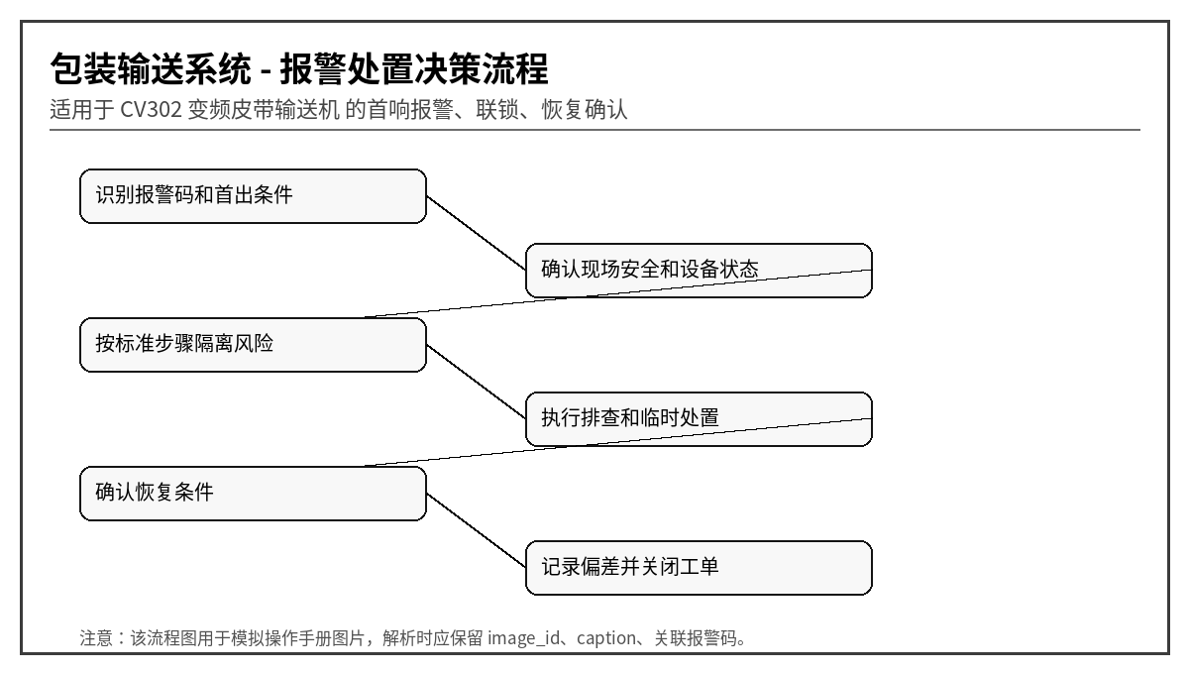
图 2 报警处置决策流程，image_id=IMG-DOC-CV302-LOGIC

4. 逐项报警处置卡

4.1 CV302-A001 皮带速度低
字段A | 值A | 字段B | 值B
chunk_id | DOC-CV302-CH-001 | row_id | DOC-CV302-TALARM-R001
触发位号 | CV302_SPD | 触发条件 | 速度 < 0.65 m/s 持续 15 s
严重等级 | 中 | 关联图片 | SPD
恢复条件 | 速度恢复到 0.8 m/s 以上 | 设备 | CV302 变频皮带输送机

可能原因：
- 皮带打滑
- 负载过重
- 变频器限频
- 滚筒包胶磨损
标准操作步骤：
1. 检查皮带张紧和滚筒积料
2. 降低给料量
3. 查看 VFD 输出频率
4. 必要时停机清理
恢复确认：速度恢复到 0.8 m/s 以上。复位前必须确认报警源已消除，禁止只在画面上确认报警。
GraphRAG 证据建议：Alarm -> Device、Alarm -> Cause、Alarm -> Action、TableRow -> Image、Chunk -> MENTIONS。

4.2 CV302-A002 变频器过流
字段A | 值A | 字段B | 值B
chunk_id | DOC-CV302-CH-002 | row_id | DOC-CV302-TALARM-R002
触发位号 | CV302_VFDI | 触发条件 | 电流 > 额定 130% 持续 3 s
严重等级 | 高 | 关联图片 | VFD
恢复条件 | 故障复位后空载运行电流正常 | 设备 | CV302 变频皮带输送机

可能原因：
- 下游堵料导致负载升高
- 制动器未释放
- 电机轴承卡涩
- 加速时间过短
标准操作步骤：
1. 立即停止上游给料
2. 检查制动器反馈
3. 查看 VFD 故障代码
4. 复位前盘车确认无卡阻
恢复确认：故障复位后空载运行电流正常。复位前必须确认报警源已消除，禁止只在画面上确认报警。
GraphRAG 证据建议：Alarm -> Device、Alarm -> Cause、Alarm -> Action、TableRow -> Image、Chunk -> MENTIONS。

4.3 CV302-A003 皮带跑偏
字段A | 值A | 字段B | 值B
chunk_id | DOC-CV302-CH-003 | row_id | DOC-CV302-TALARM-R003
触发位号 | CV302_ALIGN | 触发条件 | 任一跑偏开关动作超过 5 s
严重等级 | 高 | 关联图片 | ALIGN
恢复条件 | 跑偏开关复位且空载试车正常 | 设备 | CV302 变频皮带输送机

可能原因：
- 落料点偏斜
- 托辊损坏
- 皮带接头不正
- 张紧装置两侧不均
标准操作步骤：
1. 停止给料但保留低速运行观察
2. 调整导料槽和落料点
3. 检查托辊转动
4. 严重跑偏时立即停机
恢复确认：跑偏开关复位且空载试车正常。复位前必须确认报警源已消除，禁止只在画面上确认报警。
GraphRAG 证据建议：Alarm -> Device、Alarm -> Cause、Alarm -> Action、TableRow -> Image、Chunk -> MENTIONS。

4.4 CV302-A004 电机轴承温度高
字段A | 值A | 字段B | 值B
chunk_id | DOC-CV302-CH-004 | row_id | DOC-CV302-TALARM-R004
触发位号 | CV302_MBT | 触发条件 | 温度 > 85℃ 持续 60 s
严重等级 | 中 | 关联图片 | MBT
恢复条件 | 温度低于 75℃ | 设备 | CV302 变频皮带输送机

可能原因：
- 润滑不足
- 粉尘进入轴承
- 轴承游隙异常
- 环境散热差
标准操作步骤：
1. 红外测温复核
2. 检查润滑周期
3. 降低负载观察趋势
4. 准备检修更换轴承
恢复确认：温度低于 75℃。复位前必须确认报警源已消除，禁止只在画面上确认报警。
GraphRAG 证据建议：Alarm -> Device、Alarm -> Cause、Alarm -> Action、TableRow -> Image、Chunk -> MENTIONS。

4.5 CV302-A005 拉绳急停动作
字段A | 值A | 字段B | 值B
chunk_id | DOC-CV302-CH-005 | row_id | DOC-CV302-TALARM-R005
触发位号 | CV302_PULL | 触发条件 | 拉绳开关回路断开
严重等级 | 高高 | 关联图片 | PULL
恢复条件 | 所有拉绳开关复位并现场确认 | 设备 | CV302 变频皮带输送机

可能原因：
- 现场人员拉停
- 拉绳松弛
- 开关进水
- 检修未复位
标准操作步骤：
1. 确认人员安全
2. 沿线检查所有拉绳开关
3. 复位前通知中控
4. 记录动作位置
恢复确认：所有拉绳开关复位并现场确认。复位前必须确认报警源已消除，禁止只在画面上确认报警。
GraphRAG 证据建议：Alarm -> Device、Alarm -> Cause、Alarm -> Action、TableRow -> Image、Chunk -> MENTIONS。

4.6 CV302-A006 溜槽堵料
字段A | 值A | 字段B | 值B
chunk_id | DOC-CV302-CH-006 | row_id | DOC-CV302-TALARM-R006
触发位号 | CV302_CHUTE | 触发条件 | 堵料开关动作超过 10 s
严重等级 | 高 | 关联图片 | CHUTE
恢复条件 | 堵料开关复位且下游畅通 | 设备 | CV302 变频皮带输送机

可能原因：
- 下游皮带停机
- 物料湿黏
- 挡板开度异常
- 除尘负压不足
标准操作步骤：
1. 立即停止上游给料
2. 确认下游设备状态
3. 清理堵料时执行挂牌
4. 恢复后低速试运行
恢复确认：堵料开关复位且下游畅通。复位前必须确认报警源已消除，禁止只在画面上确认报警。
GraphRAG 证据建议：Alarm -> Device、Alarm -> Cause、Alarm -> Action、TableRow -> Image、Chunk -> MENTIONS。

4.7 CV302-A007 零速开关故障
字段A | 值A | 字段B | 值B
chunk_id | DOC-CV302-CH-007 | row_id | DOC-CV302-TALARM-R007
触发位号 | CV302_ZSS | 触发条件 | 运行命令存在但零速反馈为 0
严重等级 | 中 | 关联图片 | ZSS
恢复条件 | 零速反馈稳定 | 设备 | CV302 变频皮带输送机

可能原因：
- 探头间隙过大
- 测速片脱落
- 传感器供电异常
- 接线松动
标准操作步骤：
1. 核对实际皮带是否转动
2. 检查传感器指示灯
3. 调整间隙
4. 必要时临时使用编码器速度判断
恢复确认：零速反馈稳定。复位前必须确认报警源已消除，禁止只在画面上确认报警。
GraphRAG 证据建议：Alarm -> Device、Alarm -> Cause、Alarm -> Action、TableRow -> Image、Chunk -> MENTIONS。

4.8 CV302-A008 编码器信号丢失
字段A | 值A | 字段B | 值B
chunk_id | DOC-CV302-CH-008 | row_id | DOC-CV302-TALARM-R008
触发位号 | CV302_ENC | 触发条件 | 编码器脉冲 5 s 无变化
严重等级 | 中 | 关联图片 | ENC
恢复条件 | 脉冲恢复且速度显示连续 | 设备 | CV302 变频皮带输送机

可能原因：
- 编码器联轴器松动
- 线缆断线
- 粉尘污染码盘
- 高速计数模块故障
标准操作步骤：
1. 检查编码器机械连接
2. 测量脉冲输入
3. 清洁编码器
4. 切换备用速度反馈
恢复确认：脉冲恢复且速度显示连续。复位前必须确认报警源已消除，禁止只在画面上确认报警。
GraphRAG 证据建议：Alarm -> Device、Alarm -> Cause、Alarm -> Action、TableRow -> Image、Chunk -> MENTIONS。

4.9 CV302-A009 制动器释放失败
字段A | 值A | 字段B | 值B
chunk_id | DOC-CV302-CH-009 | row_id | DOC-CV302-TALARM-R009
触发位号 | CV302_BRK | 触发条件 | 启动命令后制动器未释放
严重等级 | 高 | 关联图片 | BRK
恢复条件 | 释放反馈正常 | 设备 | CV302 变频皮带输送机

可能原因：
- 制动线圈损坏
- 制动器间隙过小
- 整流模块故障
- 反馈开关卡住
标准操作步骤：
1. 禁止反复强启
2. 测量制动线圈电压
3. 手动释放检查机械卡涩
4. 检修后重新校验反馈
恢复确认：释放反馈正常。复位前必须确认报警源已消除，禁止只在画面上确认报警。
GraphRAG 证据建议：Alarm -> Device、Alarm -> Cause、Alarm -> Action、TableRow -> Image、Chunk -> MENTIONS。

4.10 CV302-A010 除尘联锁未满足
字段A | 值A | 字段B | 值B
chunk_id | DOC-CV302-CH-010 | row_id | DOC-CV302-TALARM-R010
触发位号 | CV302_DUST | 触发条件 | 除尘风机未运行或压差异常
严重等级 | 中 | 关联图片 | DUST
恢复条件 | 除尘运行且压差正常 | 设备 | CV302 变频皮带输送机

可能原因：
- 除尘风机跳停
- 滤袋堵塞
- 压差开关故障
- 联锁旁路未关闭
标准操作步骤：
1. 先启动除尘系统
2. 确认压差在允许范围
3. 禁止无除尘长期输送粉料
4. 检查联锁旁路状态
恢复确认：除尘运行且压差正常。复位前必须确认报警源已消除，禁止只在画面上确认报警。
GraphRAG 证据建议：Alarm -> Device、Alarm -> Cause、Alarm -> Action、TableRow -> Image、Chunk -> MENTIONS。

5. 易混淆报警与反例
- 同名报警在不同设备上的含义可能不同，回答时必须引用 alarm_code 和 device，不能只回答“压力高”。
- 同一异常现象可能存在机械、仪表、工艺三类原因，应优先根据伴随报警和趋势判断。
- 高高联锁类报警必须先给安全处置和隔离动作，再给恢复动作。
- 图片只是操作辅助证据，不能替代现场安全确认。

6. 班组交接记录模板
时间 | 报警码 | 首出/伴随报警 | 已执行操作 | 当前状态 | 交接人
2026-05-28 09:10 | 示例 | 示例 | 示例 | 示例 | 示例

